Aktivitetsplan Høstferie - 2025

 | Mandag | Tirsdag | Onsdag | Torsdag | Fredag
07.30-9.30 | Morgen SFO | Morgen SFO | Morgen SFO | Morgen SFO | Morgen SFO
9.30-10.00  Matboks | Husk matpakke  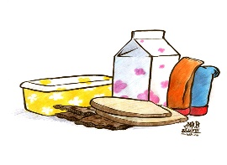 | Husk matpakke | Husk matpakke | Husk matpakke | Husk matpakke
10-13.30  13.30 til 14.00  Lunsj | Vi deler SFO i to.  En gruppe går ut og en har inneaktiviteter   | Turdag🍁  Mannsverk 1 og 2.trinn  Kunsten 3 og 4  Miljøaktivitet | Vi deler SFO i to.  En gruppe går ut og en har inneaktiviteter | Turdag🍁  Mannsverk 3 og 4  Kunsten 1 og 2  Miljøaktivitet | HØSTFEST  Pizza og disco
15.30-16.30 | Aktiviteter på 1.og 2.trinnsbasen | Aktiviteter på 1.og 2.trinnsbasen | Aktiviteter på 1.og 2.trinnsbasen | Aktiviteter på 1.og 2.trinnsbasen | Aktiviteter på 1.og 2.trinnsbasen
Kan bli forandringer på planene. Elevene vil bli informert om dette på forhånd.

